机密★启用前

注意事项：

威海市2020-2021学年高一上学期期末考试化学

- 答卷前，考生务必将自己的姓名、考生号等填写在答题卡和试卷指定位置。
- 回答选择题时，选出每小题答案后，用铅笔把答题卡上对应题目的答案标号涂黑。 如需改动，用橡皮擦干净后，再选涂其他答案标号。回答非选择题时，将答案写在答题卡上。写在本试卷上无效。
- 考试结束后，将答题卡交回。
可能用到的相对原子质量：H 1 C 12 N 14 O 16 Na 23 S 32 Cl 35.5 Cu 64
一、选择题：本题包括 20 小题，每小题 3 分，共 60 分。每小题只．有．一．个．选项符合题意。
- 现代生活需要人们有一定的科学素养，下列有关化学的科学常识正确的是A．为防止中秋月饼等富脂食品氧化变质，常在包装袋中放入生石灰 B．碳酸钠俗名小苏打，可用作糕点膨松剂
  - 榨苹果汁时加入维生素 C，可减缓其在空气中发生颜色变化

  - 《荷塘月色》中“薄薄的青雾浮起在荷塘里…月光是隔了树照过来的…落下参差 的斑驳的黑影…”，月光穿过薄雾能形成美景的本质原因是丁达尔效应
- 下列有关单质钠及其化合物的说法，正确的是A．金属钠是银白色金属，熔点高
- Na 和 Na₂O₂ 长时间放在空气中，最终都变成 Na₂CO₃
- Na₂O 和 Na₂O₂ 都能与 CO₂ 反应，产物相同
- 金属钠保存在盛有煤油的细口瓶中3．下列物质分类正确的是
A．NO₂、SiO₂、CO₂ 均为酸性氧化物B．CuSO₄·5H₂O、有色玻璃、鸡蛋清均为混合物C．冰、冰醋酸、干冰均为电解质
D．浓硫酸、硝酸、H₂O₂ 均能做氧化剂

- 下列物质不能通过化合反应制备的是
A．H₂SO₄ B．Fe(OH)₂ C．NH₃ D．NaHCO₃
- 实验室需配制离子浓度均为 1 mol·L－1 的混合液。含下列离子的溶液，能配制成功的是
A．Mg2+、H+、SO 2－、NO － B．Cu2+、Ba2+、NO －、CO 2－
4 3 3 3
C．Ag⁺、HCO₃－、OH－、K⁺ D．Fe³⁺、NO₃－、Na⁺、SO₄²－ 6．下列说法正确的是
- 混合物一定由两种或两种以上的元素组成
- 含有相同价态元素的不同物质，其性质完全相同C．同种分子构成的物质一定是纯净物
D．碱性氧化物一定是金属氧化物，酸性氧化物一定是非金属氧化物
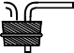
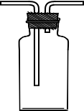
- 将一定量 Cl₂ 通过甲装置后，再通过放有湿润红色布条的乙装置，红色布条不褪色。甲装置中所盛试剂可能是:
Cl₂
碱石灰
①浓硫酸 ②NaOH 溶液 ③纯碱溶液
④饱和食盐水 ⑤FeCl₂ 溶液

A ． ①④⑤ B ． ①②③ C ． ②③④ 甲 乙

D．②③⑤

- 若 NA 表示阿伏加德罗常数的值，则下列说法错误的是
  - 4g 氨气中含有的原子总数为 8NA
  - 标准状况下，以任意比例混合的 11.2L NO 和 O₂，所含原子数为 NA
C．200 mL 1 mol·L－1 氯化钙溶液中 Cl－数目为 0.4NA
D．200 mL 10 mol·L－1 硫酸与足量 Cu 加热充分反应，转移的电子数目为 2NA
- 一定条件下硝酸铵受热分解的化学反应为：NH₄NO₃→HNO₃+N₂↑+H₂O。下列说法正确的是
A．在反应中被氧化与被还原的氮原子数之比为 3∶5 B．HNO₃ 为氧化产物
C．NH₄+发生还原反应
D．每反应 1 mol NH₄NO₃，生成标准状况下 17.92L N₂

- 利用下列实验器材(规格和数量不限，夹持仪器不限)，不能完成相应实验的选项是
选项 | 实验器材(省略夹持装置) | 相应实验
A | 玻璃仪器：烧杯、漏斗、玻璃棒、表面皿、胶头滴管 | 除去粗食盐水中的杂质
B | 烧杯、玻璃棒、胶头滴管、漏斗、滤纸 | 用盐酸除去硫酸钡中的少量碳酸钡
C | 烧杯、玻璃棒、胶头滴管、  容量瓶 | 用浓盐酸配制 100 mL 0.5 mol·L－1 的溶液
D | 洗气瓶(H₂O)、干燥管(无水  CaCl₂) | 除去 NO 气体中的 NO₂ 和水蒸气
- 下列离子方程式错误的是
A．常温下将铁片投入足量浓硝酸中：Fe+3NO₃－+6H⁺＝Fe³⁺+3NO₂ ↑+3H₂O B．SO₂ 使酸性 KMnO₄ 溶液褪色：5SO₂ +2MnO₄－+2H₂O＝5SO₄²－+2Mn²++4H⁺

C．检验 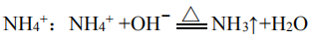
D．SO₂ 通入过量的 Ba(OH)₂ 溶液中：SO₂ +Ba²++2OH－＝BaSO₃↓+H₂O

- 某次实验产生的废液是 CuCl₂、NaCl 的混合溶液。欲分离二者并获得 NaCl 晶体，设

计实验流程如下：

试剂②
滤渣

CuCl₂ 溶液

CuCl₂、NaCl
混合溶液
试剂① 操作 I

试剂③
滤液
操作 II
NaCl 溶液 操作 III

NaCl 晶体

下列说法正确的是

  - 试剂①是 NaOH 溶液或 Na₂CO₃ 溶液或氨水
  - 加入试剂②后可能发生反应的离子方程式为 Cu(OH)₂+2H＋＝ Cu²＋+2H₂O C．操作 II 只需要提供表面皿和 pH 试纸
D．操作 III 包括蒸发浓缩、降温结晶、过滤等过程

- 某小组通过下图所示实验，探究 Na₂O₂ 与水的反应。
足量水

Na₂O₂
气泡消失后
加入少量 MnO₂
充分振荡
滴入 1～2 滴酚酞
溶液变红

① ② ③ ④ ⑤ 下列说法中错误的是
A．②和③中产生的气泡，均可使带余烬的木条复燃B．④中充分振荡后，所加 MnO₂ 固体粉末溶解C．⑤中溶液变红，说明有碱性物质生成
D．③～⑤的现象证明 Na₂O₂ 与水的反应过程中存在 Na₂O₂+2H₂O＝2NaOH+H₂O₂ 和
2H₂O₂＝2H₂O+O₂ 两个反应
- 某同学欲配制一定浓度的 H₂SO₄ 溶液，下列操作会使所配溶液浓度偏大的是
  - 稀释 98%的 H₂SO₄ 溶液后立即转移到容量瓶中
  - 洗涤稀释浓硫酸的烧杯，并将洗涤液转移到容量瓶中C．定容时仰视刻度线
D．定容后摇匀发现液面低于刻度线15．下列关于浓硝酸和浓硫酸说法错误的是
- 常温下，可用铁制容器储存浓硫酸、浓硝酸
- 等量的铜分别溶于足量的浓硝酸、浓硫酸，还原产物的物质的量相等C．浓硝酸通常保存在棕色试剂瓶中
D．浓硫酸能与灼热的木炭反应，生成二氧化碳和二氧化硫
- 下列说法错误的是
  - 酸雨的主要成分为 H₂SO₄ 和 HNO₃
  - 新制的 Fe(OH)₂ 在空气中由白色迅速变为灰绿色，最终变为红褐色
  - 铁与水蒸气在高温下反应的产物是 Fe₂O₃ D．H₂S 气体通入 H₂SO₃ 溶液中可生成淡黄色沉淀

- 实现下列转化，必须加入氧化剂或还原剂的是
A．FeCl₂→FeCl₃ B．NO₂→HNO₃ C．Cl₂→Cl－ D．SO₂→HSO －
3
- 自然界的氮循环如下图所示，下列说法错误的是
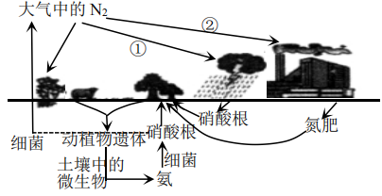
A．氮的固定主要有自然固氮和人工固氮两种方式B．氧元素参与了氮循环
- ①中 N₂ 与 O₂ 反应直接生成 NO₂，NO₂ 与水反应生成 HNO₃
- ②中的合成氨反应中 N₂ 为氧化剂
- 某同学为探究铜与稀硝酸反应产生的气体主要是 NO，设计下列实验装置(加热、固定装置已略去)。图中 K 为止水夹，d 是一半空的注射器。下列说法错误的是
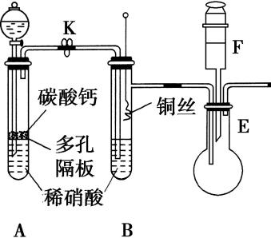
  - 装置 a 的作用是生成 CO₂ 气体赶尽装置中的空气
d
c
a
b
  - 当装置 b 中溶液增重 1.92g 时,生成标准状况下
0.448LNO 气体
  - 将 d 中空气推入 c 中，若气体变为红棕色则说明
b 中生成 NO
  - 该装置存在缺陷，缺少尾气处理装置

- 向 200 mL1.5 mol·L－l FeBr₂ 溶液中逐渐通入 Cl₂，其中 n(Fe²＋)、n(Br－) 随通入 Cl₂ 的

物质的量 n(Cl₂)变化如图所示，下列说法错误的是
A．①代表 Fe2＋，②代表 Br－ B．还原性强弱：Fe2＋> Br－
C．n(Cl₂)＝0. 35mol 时，溶液中 c (Fe³＋)＝c(Br－)
n/ mol

②
①
0.15

0.45

n(Cl₂)/ mol

D．n(Cl₂)＝0. 45mol 时，总的离子方程式为：2Fe²＋+4Br－+3Cl₂＝2Fe³＋+2Br₂+6Cl－

二、非选择题：本题共 4 小题，共 40 分。
21.（10 分）
价类二维图是学习元素及其化合物知识的重要模型。它是以元素化合价为纵坐标，以 物质类别为横坐标的二维平面图像。如图为氯元素的价类二维图。回答下列问题：
氯元素化合价
③
④
⑥
②
1
⑤

+7

+4

+1
0
-1
氢化物 单质

氧化物 酸 钠盐 物质类别

- 上述 6 种物质，属于电解质有 种， ⑥的电离方程式为 。
- ⑤与⑥在酸性条件下反应的离子方程式为 。
- 将②与 SO₂ 按 1∶1 通入紫色石蕊试液中，现象为 ，结合化学方程式和文字解释原因 。
- 管道工人通常用浓氨水检查输送②的管道是否漏气，如果有 现象，则说明管道漏气（已知氨气可被②氧化成氮气）。
- ③是国际上公认的对饮用水、食品等杀菌消毒的理想药剂。商业上常用“有效氯”来说明消毒剂的消毒能力。“有效氯”指的是一定质量的这种消毒剂与多少质量的氯气的氧化能力相当，其数值用此时的氯气的质量对消毒剂质量的百分比来表示。例如，100g 某 84 消毒液与 3.55g 氯气的氧化能力相当，该产品的“有效氯”就是 3.55%。据此计算试剂③的“有效氯”为 （保留三位有效数字）。

22.（10 分）
化学方法在文物保护中有重要作用，某博物馆修复出土铁器的部分过程如下：
- 检测锈蚀产物主要成分的化学式为 Fe₃O₄、Fe₂O₃·H₂O、FeO(OH)、FeOCl，由产物可推测，铁器可能与 （填 2 种反应物化学式）发生反应而被腐蚀。
- 分析认为，铁经过了如下腐蚀循环： Ⅰ．Fe 转化为 Fe2+；
Ⅱ．Fe2+ 在 自 然 环 境 中 形 成 FeO(OH)； Ⅲ．FeO(OH)和 Fe²⁺反应形成致密的 Fe₃O₄ 保护层；
Ⅳ．Fe₃O₄ 保护层被氧化为 FeO(OH)，如此往复腐蚀。
① FeOCl 中铁的化合价为 ；上述反应中是氧化还原反应的为 （填序号）。
② FeO(OH)和 Fe2+反应的离子方程式为 。
③ Ⅳ反应为 Fe₃O₄+O₂+H₂O→FeO(OH)，还原剂为 ，每反应 1mol 还原剂，转移电子 mol。
23. （10 分）
下图为有关物质间转化关系(图中部分反应产物和条件没有标出)。A、B 为金属单质， A 的硬度较小，可用小刀切割；B 在地壳中的含量为金属中的第二位；C、D 为非金属单质。C、X 为淡黄色固体。

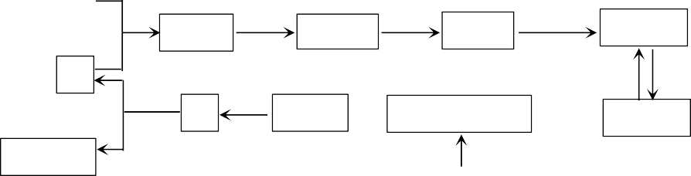
C
气体 Z 水
溶液 E D
溶液 F 金属 B

溶液 G
H₂O₂ 溶液

D

Y 的溶液
水
② X 金属 A 红褐色沉淀 H
金属 B ①
溶液 I

请根据以上信息回答下列问题：
- 写出下列物质的化学式：E ；H 。
- 写出反应①的离子方程式 ； 写出反应②的化学方程式 。
- 检验 Z 的常用方法是 。
- 检验溶液 I 中金属阳离子的常用方法是 。

24. （10 分）

膨松剂反应时产生气体的量是检验膨松剂品质的一项重要指标。某校兴趣小组设计如图所示实验装置，通过测量某膨松剂加热反应产生气体的质量，确定其纯度。（已知该膨
松剂中发挥作用的物质为 NaHCO₃，其他成分在加热条件下不产生气体。）
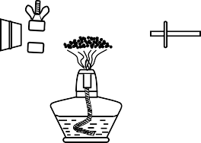
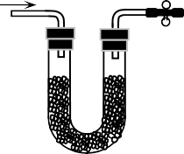
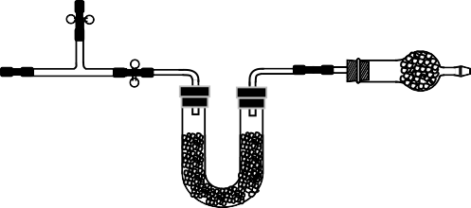
空气 K₁ 样品 K
K₂
3

E

A B C D

- 实验步骤：

①组装实验装置，检验气密性。装置 E 的名称为 。

②加药品。A 中应加入 ，C 中药品的作用为 ，

D 和 E 中加入碱石灰，硬质玻璃管 B 加入 ag 样品。实验前称量装置 D 的质量为 mg。
③连接装置后，打开铁夹 ，关闭 （填“K₁”“K₂”或 K₃”），缓缓鼓入空气数分钟。
④关闭铁夹 K₁、K₂，打开 K₃，点燃酒精灯加热至不再产生气体。
⑤继续关闭铁夹 K₂，打开 K₁ 和 K₃，缓缓鼓入空气数分钟，其目的是 ， 然后拆下装置，再次称量装置 D 的质量为 ng。
- 关于该实验方案，请回答下列问题。

①若加热反应前不鼓入空气，则会导致测量结果 （填“偏大”“偏小”或“无影响”， ②同）。
②若实验中没有 E 装置，则会导致测量结果 。

③该膨松剂的纯度为 （用含 a、m、n 的代数式表示）。

高一化学参考答案及评分标准
一、选择题（本题包括 20 小题，每题 3 分，共 60 分。每小题只．有．一．个．选项符合题意）
1C 2B 3D 4B 5A | 6C 7D | 8D 9D | 10C
11A 12B 13B 14A 15B | 16C 17 A | 18C 19B | 20C
二、非选择题：包括 4 小题，共 40 分

21.（10 分，除标注外其余每空 1 分）
（1）4 NaClO＝ Na+ +ClO－
（2）ClO－+ Cl－+2H＋＝ Cl₂↑+H₂O（2 分）
（3）溶液变红 二者 1∶1 混合，恰好反应生成酸 Cl₂+SO₂+2H₂O＝ 2HCl+H₂SO₄， 使紫色石蕊试液变红（2 分）
（4）白烟 （5）263%（2 分）

22.（10 分,除标注外其余每空 2 分）
- O₂ 、H₂O（氯化物）
- ①+3（1 分） I II IV
②2FeO(OH)+Fe²⁺＝Fe₃O₄+2H⁺
③ Fe₃O₄（1 分） 1
23.（10 分，除标注外其余每空 2 分）
（1）H₂SO₃（1 分） Fe(OH)₃（1 分）
（2）2Fe²⁺ +2H⁺ +H₂O₂＝2Fe³⁺ +2H₂O 2Na₂O₂+2H₂O＝4NaOH+O₂↑
- 将气体 Z 通入品红试液中，溶液褪色，加热后恢复原色，证明 Z 为 SO₂。
（答案合理即可）

- 取适量 I 溶液于试管中，加入 KSCN 溶液，溶液变红色，证明溶液含 Fe3+。24.（10 分，除标注外其余每空 1 分）
- ①球形干燥管 ②碱石灰 除去 CO₂ 气体中的水蒸气 ③K₁、K₂ K₃
⑤将生成的 CO₂ 气体全部赶入 D 装置中
- ①偏大 ②偏大 ③ 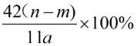（其他正确表示形式均可）（2 分）
高一化学试题 第 1页 共 1 页

